|  |  |  |  |
| --- | --- | --- | --- |
| О М | 4 | 1 | 1 2 |
|  | **Диагностическая работа** |  |  |
| **по предмету «ОКРУЖАЮЩИЙ МИР»** | |  |  |
|  | **4 класс** |  |  |
| **Демонстрационный вариант** | |  |  |
| **Инструкция по выполнению работы** | |  |  |
| На выполнение работы по предмету «Окружающий мир» даётся 60 минут. | | | |
| Работа состоит из двух частей и включает в себя 18 заданий. | |  |  |
| На выполнение заданий части 1 отводится 30 минут, в конце этого времени | | | |
| ответы на задания части 1 сдаются. На выполнение заданий части 2 также | | | |
| отводится 30 минут. Между выполнением заданий частей 1 и 2 предусмотрен | | | |
| перерыв 10 минут. |  |  |  |
| Ответы на задания запиши в поле ответа в тексте работы. | |  |  |
| При выполнении работы не разрешается пользоваться учебником, | | | |
| рабочими тетрадями, словарём и другими справочными материалами. | |  |  |
| Советуем выполнять задания в том порядке, в котором они даны. Для | | | |
| экономии времени пропускай задание, которое не удаётся выполнить сразу, | | | |
| и переходи к следующему. Постарайся выполнить как можно больше заданий. | | | |
|  | ***Желаем успеха!*** |  |  |

|  |  |  |  |
| --- | --- | --- | --- |
|  | О М | 4 | 2 1 2 |
|  |  |  | **Часть 1** |
|  | ***При выполнении заданий 1–3 последовательно отвечай на каждый из*** | | |
|  | ***представленных вопросов. Ответы записывай чётко и разборчиво,*** | | |
|  | ***соблюдая нормы речи.*** |  |  |
| **1** | Какой предмет изображён | на | фотографии? |

Как люди обычно используют этот предмет?

Ответ:____________________________________

__________________________________________

__________________________________________

__________________________________________

__________________________________________________________________

__________________________________________________________________

__________________________________________________________________

1. Представитель какой профессии изображён на фотографии? Какую работу выполняют люди этой профессии? Какие качества характера ты считаешь наиболее важными для людей этой профессии? Назови два-три качества и поясни свой выбор.

Ответ:_____________________________________________________________

__________________________________________________________________

__________________________________________________________________

__________________________________________________________________

__________________________________________________________________

__________________________________________________________________

__________________________________________________________________

***Не забудь выполнить задания на другой стороне листа!***

|  |  |
| --- | --- |
| О М 4 | 3 1 2 |

***Выбери только ОДНО из предложенных заданий (3.1 и 3.2) и напиши сочинение из 7–8 предложений.***

***Сочинение пиши чётко и разборчиво, соблюдая нормы речи.***

**3.1** Какого человека можно назвать другом? Объясни, почему важно, чтобы

у человека были надёжные друзья.

1. 12 апреля в нашей стране отмечают День космонавтики. Какому событию посвящён этот праздник? Объясни, почему для человечества важно развитие космоса.

Ответ: ____________________________________________________________

__________________________________________________________________

__________________________________________________________________

__________________________________________________________________

__________________________________________________________________

__________________________________________________________________

__________________________________________________________________

__________________________________________________________________

__________________________________________________________________

__________________________________________________________________

__________________________________________________________________

__________________________________________________________________

__________________________________________________________________

__________________________________________________________________

__________________________________________________________________

__________________________________________________________________

__________________________________________________________________

__________________________________________________________________

|  |  |
| --- | --- |
| О М 4 | 4 1 2 |

**Часть 2**

1. На каких рисунках изображены объекты живой природы? Запиши **номера** рисунков.

1) 2)

3) 4) Ответ: ___________________________.

***В заданиях 5–8 выбери один правильный ответ и запиши его номер в поле ответа.***

1. Что относится к явлениям природы?
   1. постройка дома
   2. извержение вулкана
   3. асфальтирование дорог
   4. вырубка леса

Ответ:

***Не забудь выполнить задания на другой стороне листа!***

|  |  |
| --- | --- |
| О М 4 | 5 1 2 |

***Рассмотри таблицу и выполни задания 6 и 7.***

На интернет-сайтах погоды можно встретить подобные таблицы. Внимательно изучи прогноз погоды на трое суток.

|  |  |
| --- | --- |
| Суббота, 10 января | Воскресенье, 11 января Понедельник, 12 января |

Ночь Утро День Вечер Ночь Утро День Вечер Ночь Утро День Вечер

|  |  |  |  |  |  |  |  |  |  |  |  |  |
| --- | --- | --- | --- | --- | --- | --- | --- | --- | --- | --- | --- | --- |
| Облачность и |  |  |  |  |  |  |  |  |  |  |  |  |
| атмосферные |  |  |  |  |  |  |  |  |  |  |  |  |
| осадки |  |  |  |  |  |  |  |  |  |  |  |  |
| Температура, | –8 | –6 | 0 | –2 | –3 | –4 | –2 | –1 | –1 | –2 | –1 | –4 |
| °C |  |  |  |  |  |  |  |  |  |  |  |  |

|  |  |  |  |  |  |  |  |  |  |  |  |  |  |
| --- | --- | --- | --- | --- | --- | --- | --- | --- | --- | --- | --- | --- | --- |
| Ветер |  |  |  |  |  |  |  |  |  |  |  |  |  |
|  | Ш | З | З | ЮЗ | Ю | Ю | ЮВ | З | ЮЗ | ЮЗ | ЮЗ | З |  |
| Влажность | 92 | 95 | 89 | 91 | 94 | 88 | 91 | 88 | 87 | 85 | 82 | 82 |  |
| воздуха, % |  |
|  |  |  |  |  |  |  |  |  |  |  |  |  |

1. Выбери верное утверждение о погоде на эти трое суток.
   1. На протяжении всех трёх суток будет идти снег.
   2. В субботу днём будет дуть южный ветер.
   3. Влажность воздуха возрастёт в ночь с воскресенья на понедельник.
   4. В понедельник будет сильное похолодание.

Ответ:

1. Что обозначается в таблице значком ?
   1. температура воздуха
   2. направление ветра
   3. влажность воздуха
   4. атмосферные осадки

Ответ:

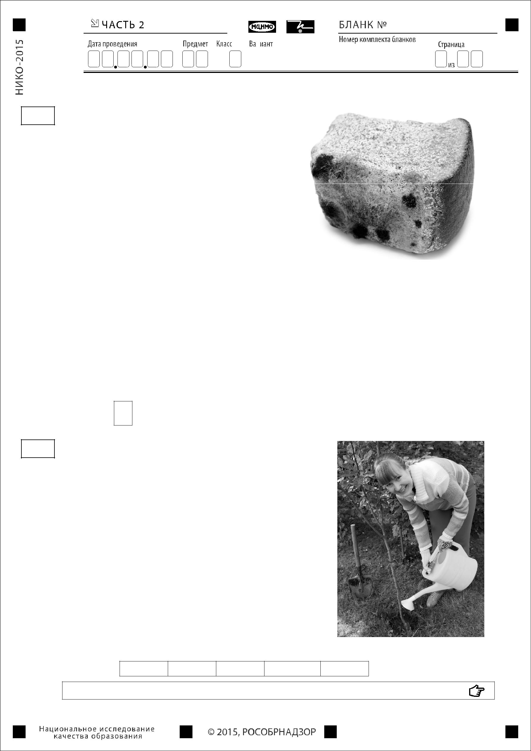О М  4 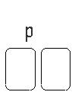 6 1 2

**8**

**9**

Иван проводил наблюдения за появлением плесени на кусочках хлеба.

|  |  |  |  |  |  |
| --- | --- | --- | --- | --- | --- |
| Он взял | два | одинаковых | | | кусочка |
| и положил |  | их | во |  | влажные |
| полиэтиленовые пакеты. | | | | Один пакет | |
| с хлебом | он | поместил | | в | закрытый |

деревянный кухонный шкаф, а другой убрал в холодильник. Через несколько дней Иван обнаружил, что сначала плесень появилась на кусочке, который

|  |  |
| --- | --- |
| был в шкафу, а спустя | ещё некоторое |
| время — на том, | который был |
| в холодильнике. |  |

Ответ на какой вопрос хотел получить Иван в результате своего эксперимента?

1. Зависит ли скорость прорастания плесени от температуры окружающего воздуха?
2. Зависит ли вид плесени от сорта хлеба?
3. Погибает ли плесень на кусочках хлеба от недостатка света?
4. Нужны ли свет и вода для прорастания плесени на хлебе?

Ответ:

Анна решила посадить дерево на своём дачном участке. Расставь по порядку номера действий, которые она должна осуществить.

1. полить выкопанную ямку водой
2. полить посаженное дерево
3. поместить растение в ямку
4. засыпать ямку землёй
5. выкопать ямку

Номера действий в правильном порядке запиши в таблицу. Ответ:

***Не забудь выполнить задания на другой стороне листа!***

|  |  |  |  |  |
| --- | --- | --- | --- | --- |
|  | О М | 4 | 7 | 1 2 |
|  | ***Рассмотри рисунки и выполни задания 10 и 11.*** | |  |  |
|  | Внимательно рассмотри карту. На ней белым пунктиром выделен район Земли. | | | |
| **10** | Как он называется? |  |  |  |
|  | Ответ: ___________________________. | |  |  |

|  |  |
| --- | --- |
| О М 4 | 8 1 2 |

1. Ниже представлены изображения животных. Какие три из этих животных обитают в естественной среде (не в зоопарке) на территории, выделенной белым пунктиром на карте на предыдущей странице? Запиши **номера**, под которыми указаны эти животные.

1) 4)

2) 5)

3) 6)

Ответ:

***Не забудь выполнить задания на другой стороне листа!***

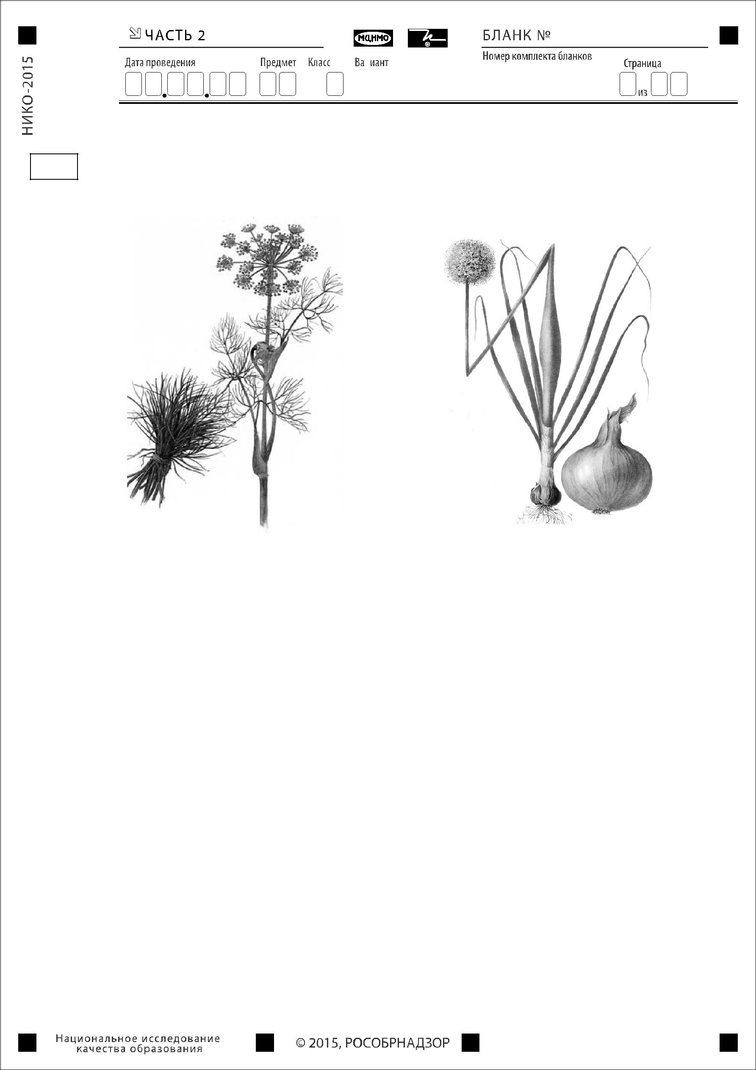О М  4  9 1 2

1. Рассмотри рисунки, прочитай текст и сравни описания укропа и лука. На основании описаний укажи хотя бы одно сходство и одно различие этих растений.

Особое место среди однолетних травянистых культурных растений, хорошо переносящих низкие температуры и нетребовательных к почве, занимает укроп. Однако для нормального роста и развития ему требуется хорошая освещённость участка. При затенении посевов листья светлеют, стебель вытягивается и поникает.

Лук, травянистое культурное растение, относительно морозоустойчив. Всходы переносят пониженные температуры и заморозки. В начале своего развития лук требователен к влаге, однако позже избыток её задерживает созревание луковицы. Репчатый лук нетребователен к свету. Для успешного культивирования лука необходимы плодородные почвы.

Сходство: _________________________________________________________

__________________________________________________________________

__________________________________________________________________

Различие: _________________________________________________________

__________________________________________________________________

__________________________________________________________________

|  |  |  |  |  |  |  |
| --- | --- | --- | --- | --- | --- | --- |
|  | О М | 4 |  | 1 0 | 1 2 |  |
| **13** Заполни пропуски | в таблице «Природные зоны», | | | используя | названия |  |
| и описания из приведённого ниже списка. Запиши на место каждого пропуска | | | | | |  |
| **номер** выбранного названия или описания. | | |  |  |  |  |
|  |  | **Природные зоны** | |  |  |  |
| **Зона** | **Животное** | | **Растение** | **Природные** | |  |
| **условия** | |  |
|  |  |  |  |  |
|  |  | Рысь |  |  |  |  |
|  |  |  | Полынь |  |  |  |

Список названий и описаний природных условий:

1. лиственница
2. постоянно или сезонно жаркий климат и малое количество осадков
3. ящерица круглоголовка
4. устойчивый снежный покров, холодные продолжительные зимы
5. лес
6. пустыня
7. В каждом случае к началу фразы подбери её продолжение так, чтобы верно составить правило: для этого к каждой позиции первого столбца подбери соответствующую позицию из второго столбца.

|  |  |  |  |  |  |
| --- | --- | --- | --- | --- | --- |
|  | **Начало фразы** |  | **Продолжение фразы** | | |
| А) | Если ты поранил кожу, | 1) | то не пытайся ходить, | | |
| Б) | Если ты почувствовал резкую боль в ноге, |  | а срочно обратись к врачу. | | |
| В) | Если ты решил принять солнечные | 2) | то | воспользуйся | |
|  | ванны, |  | специальным | | защитным |
|  |  |  | кремом. |  |  |
|  |  | 3) | то промой ранку, помажь | | |
|  |  |  | вокруг | неё | зелёнкой |
|  |  |  | и наложи | на | ранку |
|  |  |  | стерильную повязку. | | |

Запиши в таблицу выбранные цифры под соответствующими буквами.

|  |  |  |  |  |  |
| --- | --- | --- | --- | --- | --- |
| Ответ: | Начало фразы | А | Б | В |  |
|  |  |  |  |  |
| Продолжение фразы |  |  |  |  |
|  |  |  |  |  |
|  |  |  |  |  |  |

***Не забудь выполнить задания на другой стороне листа!***

|  |  |
| --- | --- |
| О М 4 | 1 1 1 2 |

1. Рассмотри изображение человека. На изображении справа покажи стрелками и подпиши колено, кисть руки, лёгкие человека.

*Пример:* *Ответ:*

1. Какие органы выводят из организма человека ненужные и вредные вещества?
   1. почки
   2. суставы
   3. кости
   4. мышцы

Ответ:

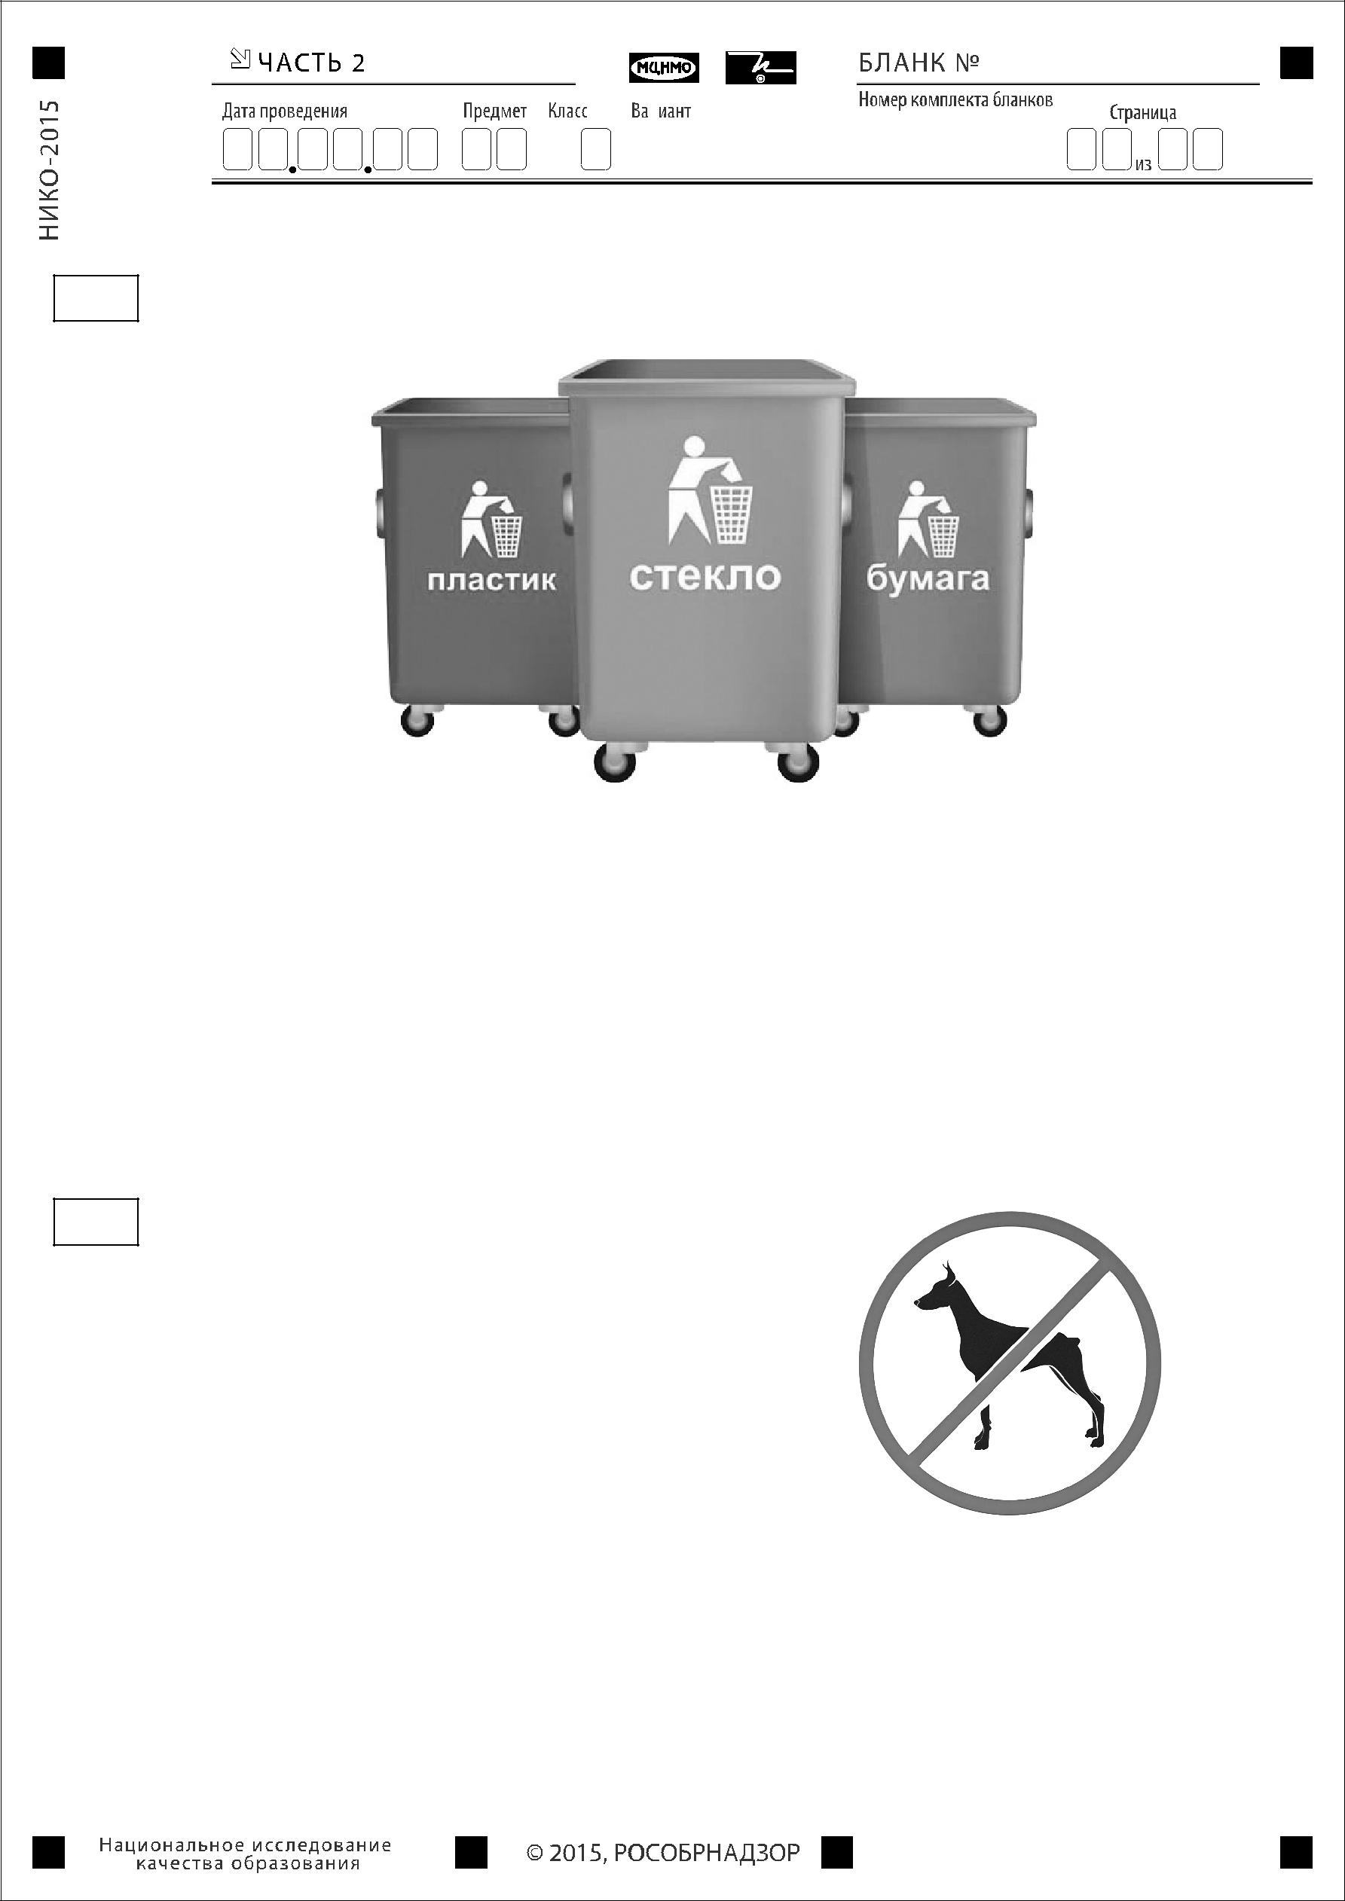О М  4  1 2 1 2

1. Рядом с твоим домом установили три бака для раздельного сбора бытового мусора.

Какие предметы ты положишь в бак «пластик»? Запиши **номера** этих предметов.

1. старую кастрюлю
2. использованную тетрадь
3. пятилитровую канистру для питьевой воды
4. использованную шариковую ручку
5. порванный полиэтиленовый пакет

Ответ: ___________________________.

1. Внимательно рассмотри знак.

Как ты думаешь, какое правило установлено этим знаком?

Напиши это правило.

Правило:__________________________________________________________

__________________________________________________________________

__________________________________________________________________